**编号：21** 〇**复查** ●**新发现**

**贵州岩画文化遗产调查资料登记表（修文手爬岩）**

|  |  |  |  |  |
| --- | --- | --- | --- | --- |
| **名 称** | 手爬岩岩书 | | | |
| **省 （自治区、直辖市）** | | 贵州省 | | |
| **市（地区、州、盟）** | | 贵阳市 | | |
| **县（区、市、旗）** | | 修文县 | | |
| **调查人（签字）** |  | | **日期** |  |
| **审定人（签字）** |  | | **日期** |  |
| **抽查人（签字）** |  | | **日期** |  |

**贵州岩画文化遗产资料集成及数据库建设课题组 制**

**贵州岩画文化遗产调查资料登记表**

|  |  |  |  |  |  |  |  |  |  |  |  |
| --- | --- | --- | --- | --- | --- | --- | --- | --- | --- | --- | --- |
| **名 称** | 手爬岩岩书 | | | | | | | | **代 码** |  | |
| **地址及**  **位置** | 贵州省贵阳市修文县大石乡大屯村手爬岩 | | | | | | | | | | |
| **GPS 坐标** | **北纬** | | | | | **东经** | | | | | **海拔高程** |
| **27°02'10.6"** | | | | | **106°26'24.3"** | | | | | **1132**m |
| **测点说明** | | | 岩书书写位置的悬崖山顶，高差约为25米。 | | | | | | | |
| **类**  **别** | 〇  古遗址 | | 不属于传统的古遗址范围，但是与周围环境相结合，形成了独特的岩画遗址。 | | | | | | | | |
| 〇  古墓葬 | | 不属于古墓葬的范围，但是在附近有出现墓葬。 | | | | | | | | |
| 〇  古建筑 | | 不属于古建筑的范围 | | | | | | | | |
| ●  石窟寺  及石刻 | | 〇石窟寺 〇摩崖石刻 〇碑刻 〇石雕 ●岩画 〇其他石刻 | | | | | | | | |
| 〇  近现代  重要史迹及代表性建筑 | | 不属于近现代重要史迹，但周边有一些近现代遗迹，与岩画没有关联。 | | | | | | | | |
| 〇  其他 | |  | | | | | | | | |
| **年 代** | 清代 | | | | | | | | | | |
| **统计年代** | 经过比对分析，初步断定其年代为清朝。 | | | | | | | | | | |
| **面积(m2)** | 75 | | | | | | | | | | |
| **所有权** | ■国家 □集体 □个人 □不明 | | | | | | | | | | |
| **使用情况** | **使用单位（或人）** | | | | 大屯村 | | **隶属** | 大屯村 | | | |
| **用途** | 该岩画点目前为宗教活动 | | | | | | | | | |
| **复查对象** | **级别** | 目前尚未核定为文物保护单位。 | | | | | | | | | |

|  |  |  |  |
| --- | --- | --- | --- |
| **单体文物** | **数量（**个） | 1 | |
| **说 明** | 一悬崖上的洞穴附近有多处用颜料书写的文字。 | |
| **简**  **介** | | 岩书位于大石乡大屯村东面的村子出口处的岩壁上。此处为当地由依人民一种万物有灵信仰的集中体现地，他们在此用矿物颜料和墨汁书写，其内容多为当地百姓为保佑儿子平安长大拜此石为保爷的记录。早期的书写为红色矿物颜料，晚期的为黑色墨汁。这一岩书表现了布依人民的宗教信仰，为我们研究布依族的文化提供了实物论据。 | |
| **保**  **存**  **状**  **况** | | **现状评估** | 〇好 ●较好 〇一般 〇较差 〇差 |
| **现状描述** | 保存较好 |
| **损**  **毁**  **原**  **因** | | **自然因素** | 未受到地震、水灾、火灾、污染、雷电、风灾、冰雹、泥石流、沙漠化等常见的自然因素影响，主要是腐蚀较为严重。对岩画表面的图像造成了严重影响。 |
| **人为因素** | 未受到战争动乱、盗掘盗窃、违规发掘修缮、不合理利用等人为因素的影响，主要因为年久失修的影响，使岩石表面图像逐渐褪色模糊。 |
| **损毁原因描述** | 主要受风化原因对书写原料的侵蚀，及人为的乱写乱画，对本体的破坏。 |

|  |  |  |
| --- | --- | --- |
| **环**  **境**  **状**  **况** | **自**  **然**  **环**  **境** | 手爬岩岩书位于的大屯村是一个三面临山，一面临水的山间盆地，它西临六广河，东临五老峰。该地区属亚热带季风气候，常年湿润温和，夏无酷暑，冬无严寒，雨热同步，湿度较大，平均气温13.6Co，降水量1192.9毫米，多阴雨，少日照，土壤为黄棕色土壤，植被以常绿阔叶林和针叶混交林为主，水流属长江流域乌江水系。 |
| **人**  **文**  **环**  **境** | 手爬岩岩书位于的大屯村是一个自清代就形成居住区的传统村庄，主要由李姓，陈姓组成，人口653人，是一个布依族村寨，经济收入主要来源于农业为主,种植桔子。交通上有六广河的船运与六广、息烽相通，陆路上有一乡村公路与大石相通。 |
| **普**  **查**  **组**  **建**  **议** | 由于此地是一个较为特殊的民族宗教信仰地点，具有较高的文化意义，建议加强对此文化的研究和对岩体的保护。 | |
| **审核意见** | 登记科学准确全面完整 | |
| **抽查结论** |  | |
| **备**  **注** |  | |

GPS测点登记表

|  |  |  |  |  |  |
| --- | --- | --- | --- | --- | --- |
| **编号** | **坐 标** | | | **测点说明** | **备 注** |
| **纬 度** | **经 度** | **海拔高程** |
| 520123-0013-GD001 | **27°02'10.6"** | **106°26'24.3"** | 1132米 | 岩书顶部地面，高差约25米 |  |

**标本登记表**

|  |  |  |  |  |  |  |
| --- | --- | --- | --- | --- | --- | --- |
| **序号** | **名 称** | **编 号** | **质 地** | **年 代** | **保存地点** | **备 注** |
|  |  |  |  |  |  |  |

**其他资料登记表**

|  |  |  |  |  |  |  |
| --- | --- | --- | --- | --- | --- | --- |
| **序 号** | **名 称** | **编 号** | **类 别** | **数 量** | **保 存 地 点** | **备 注** |
|  |  |  |  |  |  |  |

**图纸编号：T001**

**图纸册页（部分）**

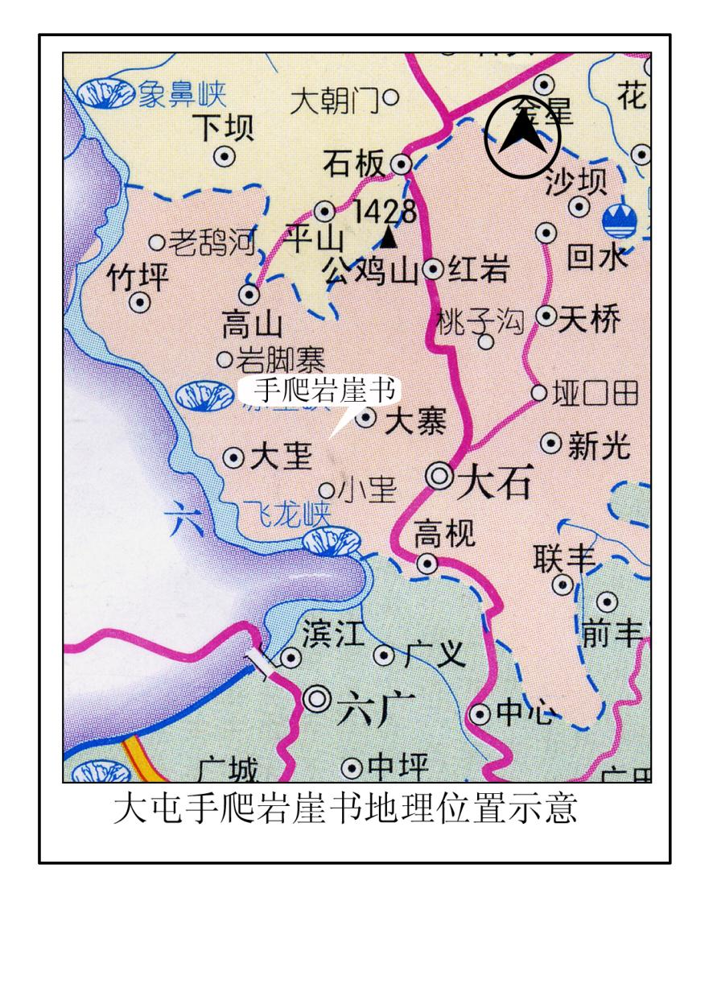

**序 号：1**

|  |  |  |  |
| --- | --- | --- | --- |
| **名 称** | 地理位置图 | | |
| **图 号** |  | **比 例** |  |
| **绘 制 人** | 邹沁园 | **绘制时间** | 2023.10.24 |

**照片编号：Z001**

**照片册页（部分）**

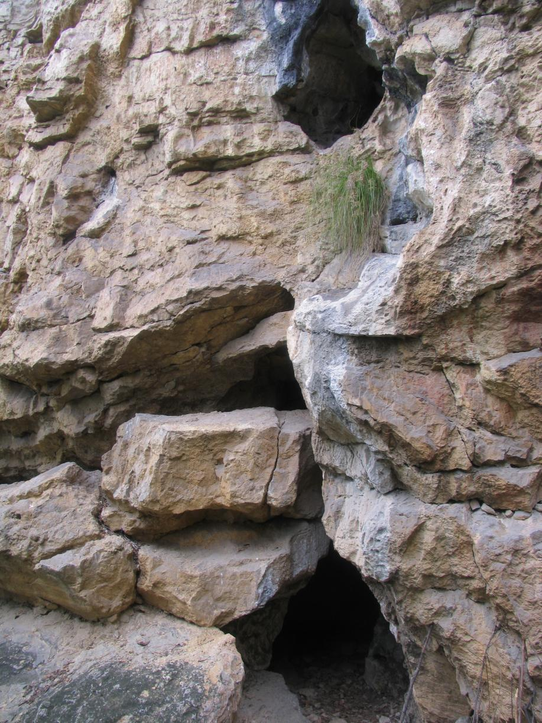

**序 号：1**

|  |  |  |  |  |  |
| --- | --- | --- | --- | --- | --- |
| **名 称** | 岩书全景 | **照 片 号** |  | **底 片 号** |  |
| **摄 影 者** | 谢金霞 | **拍摄时间** | 2023.3.24 | **拍摄方位** | 由北向南 |
| **文字说明** | 岩书全景 | | | | |

**照片编号：Z002**

**照片册页（部分）**

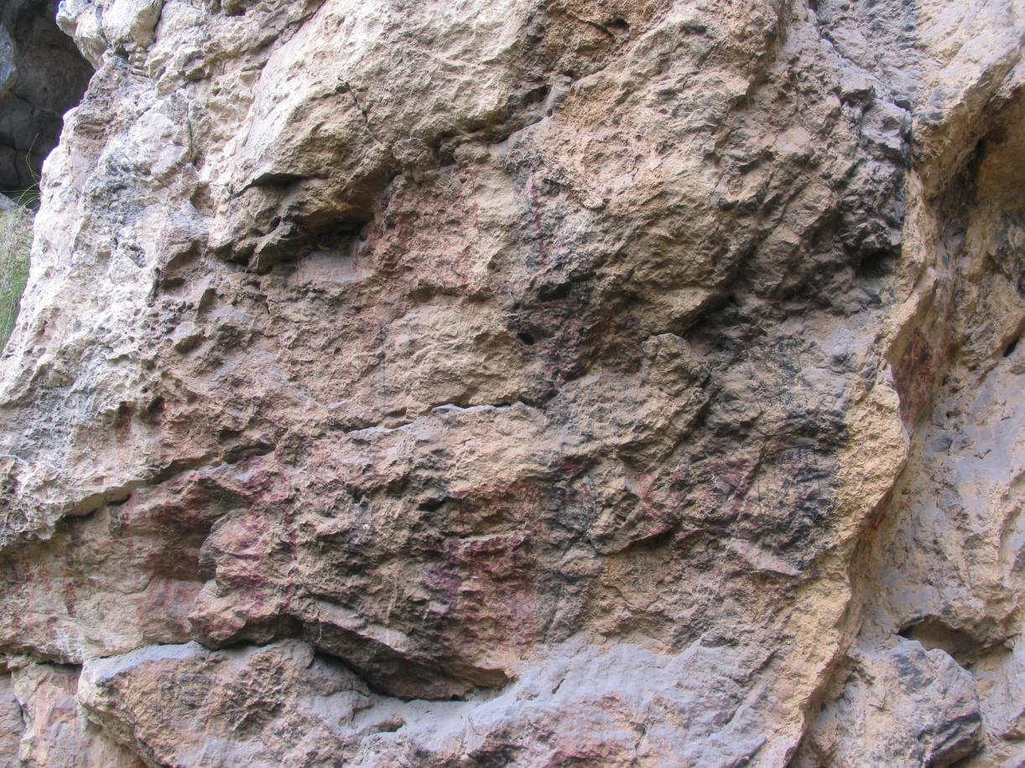

**序 号：2**

|  |  |  |  |  |  |
| --- | --- | --- | --- | --- | --- |
| **名 称** | 岩书局部 | **照 片 号** |  | **底 片 号** |  |
| **摄 影 者** | 谢金霞 | **拍摄时间** | 2023.3.24 | **拍摄方位** | 由下向上 |
| **文字说明** | 岩书局部 | | | | |

**照片编号：Z003**

**照片册页（部分）**

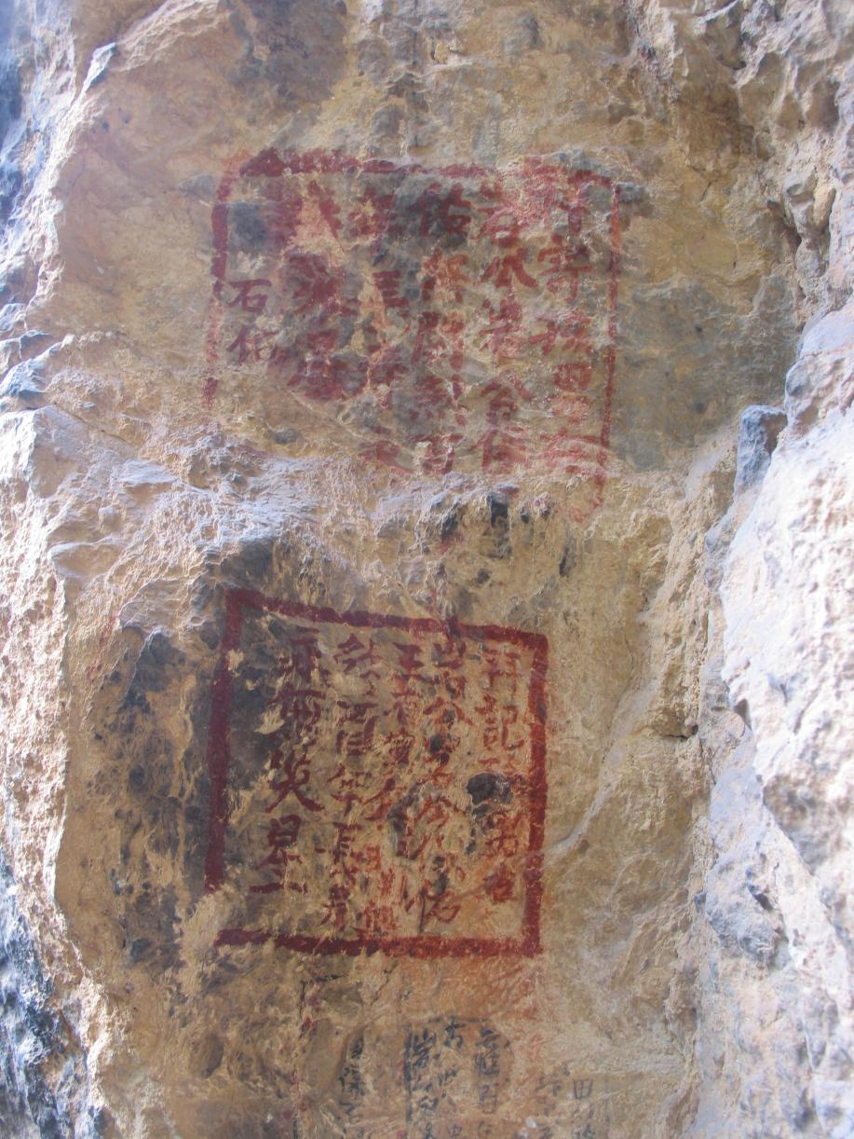

**序 号：3**

|  |  |  |  |  |  |
| --- | --- | --- | --- | --- | --- |
| **名 称** | 岩书局部2 | **照 片 号** |  | **底 片 号** |  |
| **摄 影 者** | 麻茂生 | **拍摄时间** | 2023.3.24 | **拍摄方位** | 由下向上 |
| **文字说明** | 岩书局部 | | | | |

**照片编号：Z004**

**照片册页（部分）**

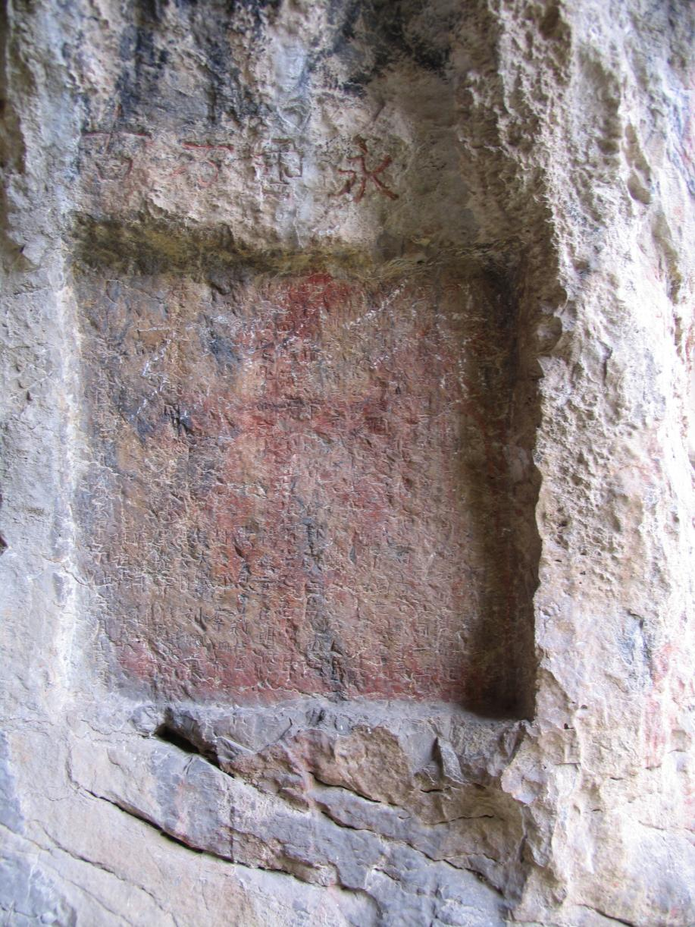

**序 号：4**

|  |  |  |  |  |  |
| --- | --- | --- | --- | --- | --- |
| **名 称** | 记事摩崖 | **照 片 号** |  | **底 片 号** |  |
| **摄 影 者** | 麻茂生 | **拍摄时间** | 2023.3.24 | **拍摄方位** | 由下向上 |
| **文字说明** | 记事碑 | | | | |